**LABORATORIO 2**

**UNIVERSIDAD NACIONAL DE SAN AGUSTIN**

**FACULTAD DE PRODUCCION Y SERVICIOS**

**ESCUELA PROFESONAL DE CIENCIA DE LA COMPUTACION**



**Curso: Desarrollo Basado en Plataformas**

**Alumno: Alexandro Ysaac Delgado Justo**

**2023**

**CAPTURA DE PANTALLA DE LA PAGINA:**

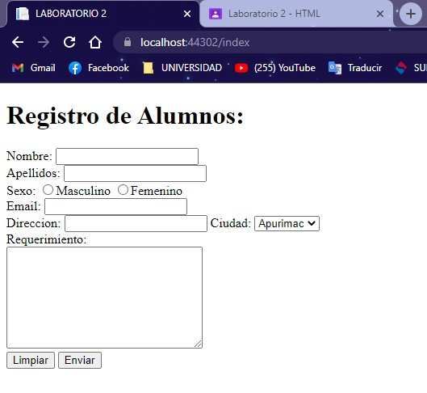

**ETIQUETAS USADAS:**

• Un título del formulario denominado: Registro de Alumno: Se uso el elemento “label” e “Input Text”

• Un campo de Texto para registrar el nombre de un alumno: Se uso el elemento “label” e “Input Text”

• Un campo de Texto pare registrar los apellidos del alumno: Se uso el elemento “label” e “Input Text”

• El sexo del alumno debe ser seleccionado mediante Radio Buttons: Se uso el elemento “label” y “Radio Button”

• Un campo de Texto para registrar el correo Institucional del alumno: Se uso el elemento “label” e “Input Text”

• Un campo de Texto para almacenar la dirección del alumno, seguido de una lista de elementos para seleccionar de 4 opciones de ciudades: Se uso el elemento “label” e “Input Text” seguido de “label” y “Select”

• Un campo de Texto de múltiples líneas que permita ingresar una descripción: Se uso el elemento “label” y “Text Area”

• Un Button para eliminar toda la información del formulario (Limpiar todos los campos con la información

ingresada): Se uso el elemento “Input”

• Un Button para enviar toda la información para ser guardada: Se uso el elemento “Input”